Raumstatus Steuerbox
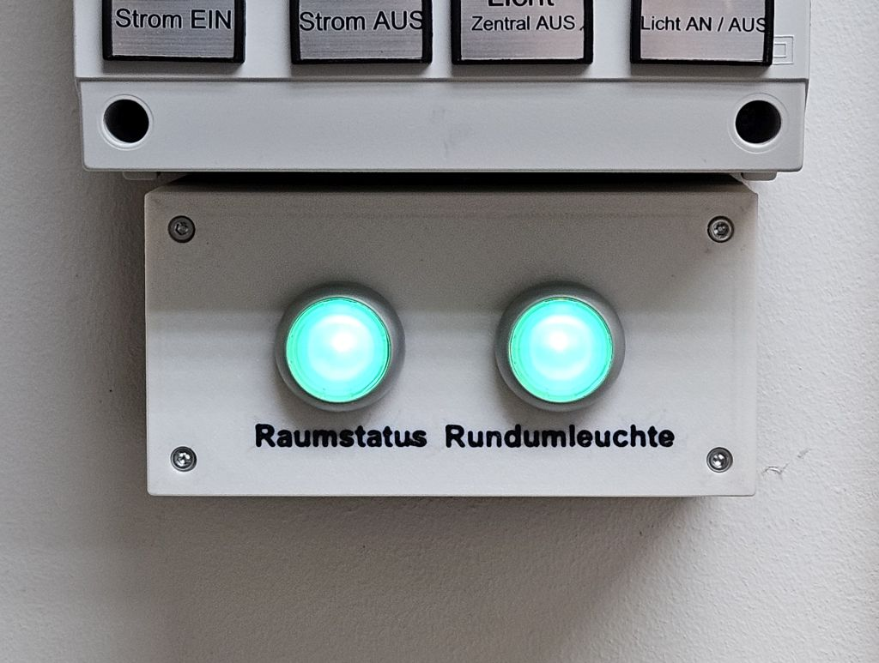
In Vorbereitung auf die neue Steuerbox die das Wandpanel für Strom und Licht welches bisher im Labor zu finden ist ersetzt, wurden für den Raumstatus und die Rundumleuchte zwei dedizierte Steuereinheiten aufgebaut. Diese befinden sich nun Links im Eingangsbereich als auch beim Wandpanel im Labor. Auf den ESPs läuft ESPHome und sie sind in Homeassistent eingebunden.

Box 1 basiert auf einem ESP8266 Board.
Keine Beweißfotos vorhanden.

Box 2 Basis: ESP32C3
Für die LED Einsätze der Eaton M22 Taster wurde folgendes Modul genutzt https://www.thingiverse.com/thing:6679312 . In die Einsätze wurden RGB LEDs mit WS2811 Platinchen eingeklebt.
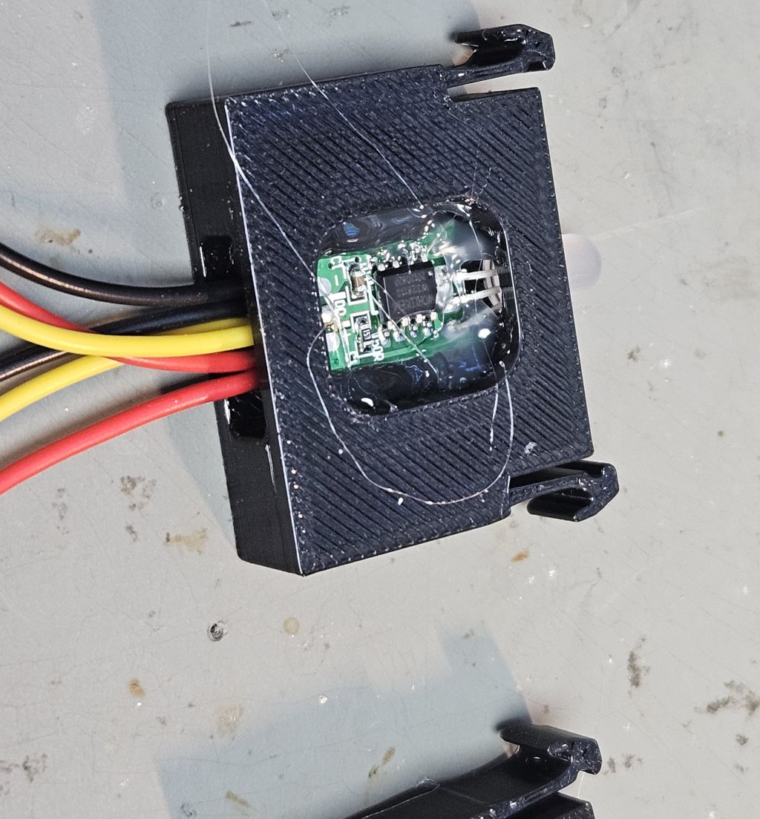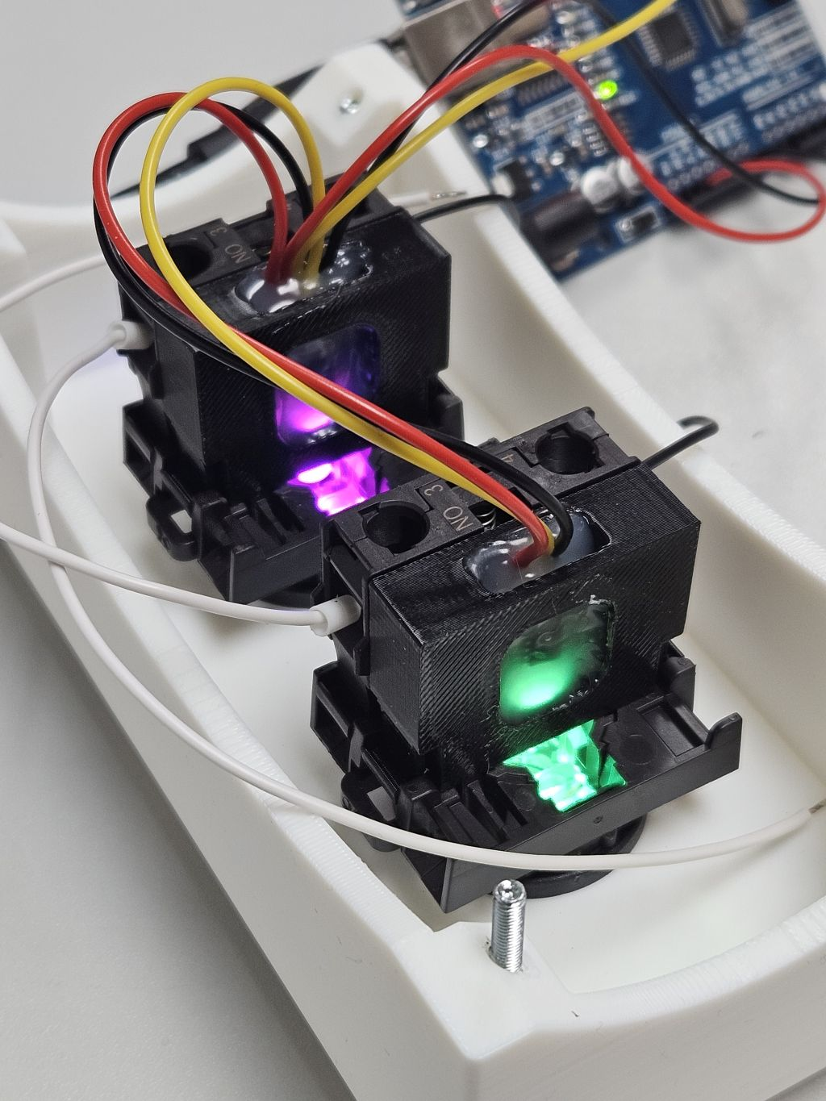
LED Test:
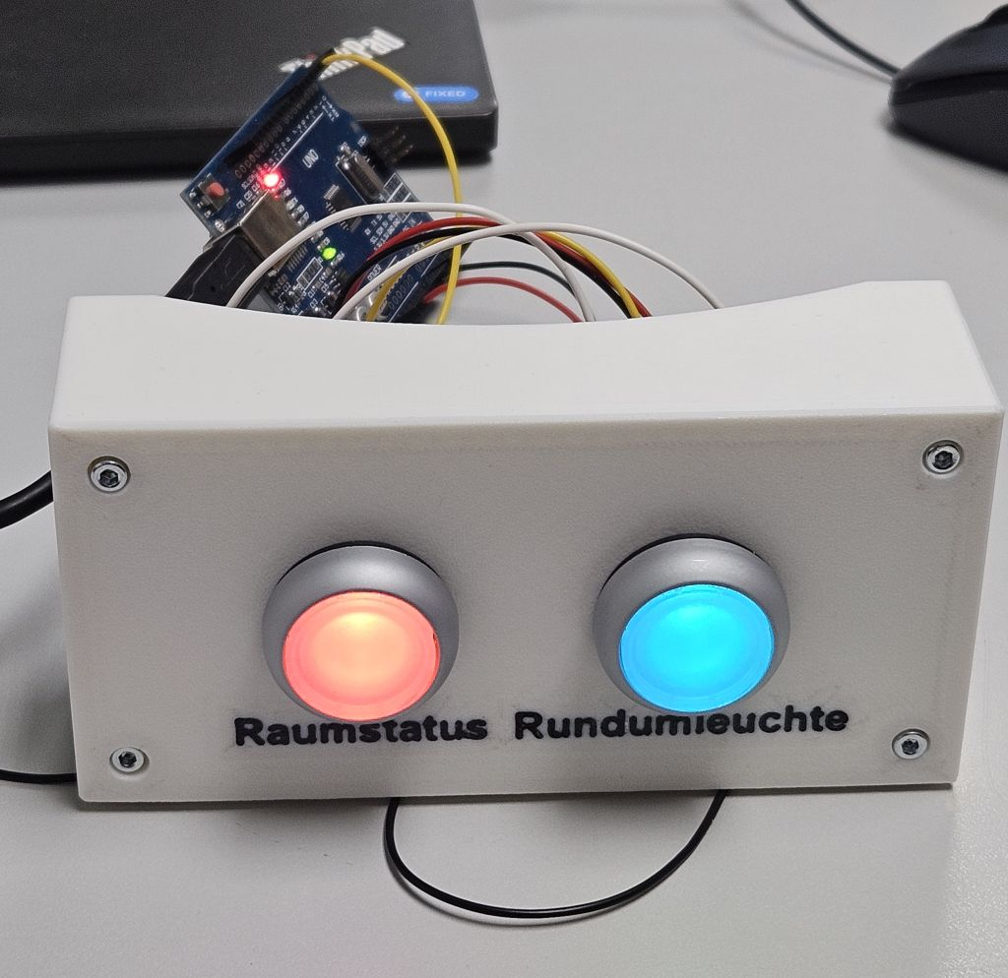
Die Elektronik basiert auf einer „recycelten“ Platine die einen ESP32C3 mit 3,3V Regler beinhaltete. Ein 5V DCDC wurde noch eingebaut um aus der 12V Versorgung 5Volt für den ESP und die LEDs zu erzeugen. Auf der 2×3 Stiftleiste der ESP32C3 Platine sind 2 ungenutzte Pins. Diese wurde zu einer zusätzlichen Masse und LED Datenleitung. Die 2 Anderen GPIO Pins welche auf der Stiftleiste liegen dienen als Tasteneingang.
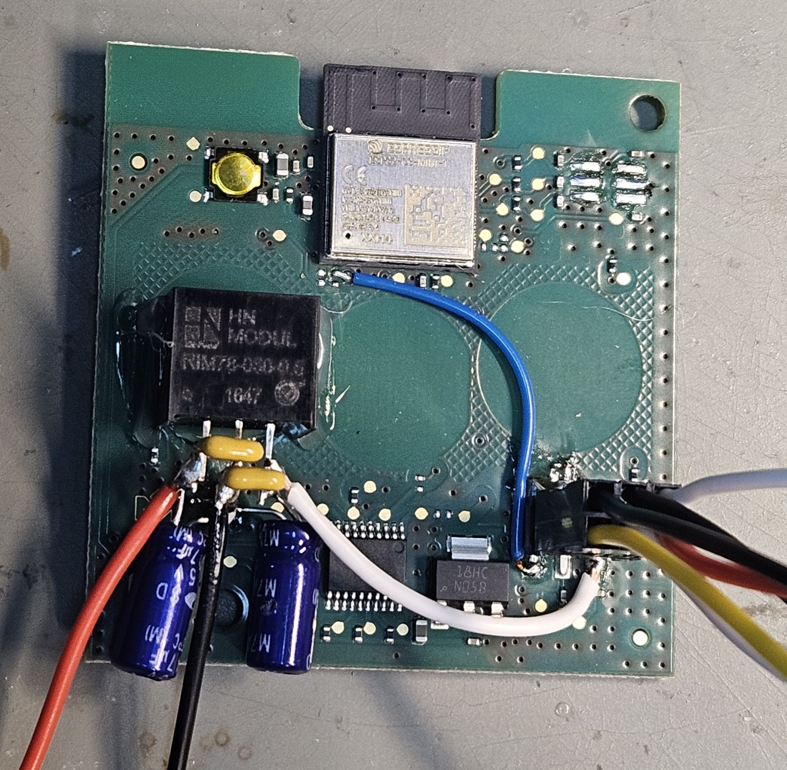
Pinbelegung:
GPIO0 | WS28xx Daten Ausgang
GPIO7 | Status LED
GPIO10 | Button Raumstatus
GPIO1 | Button Rundumlicht
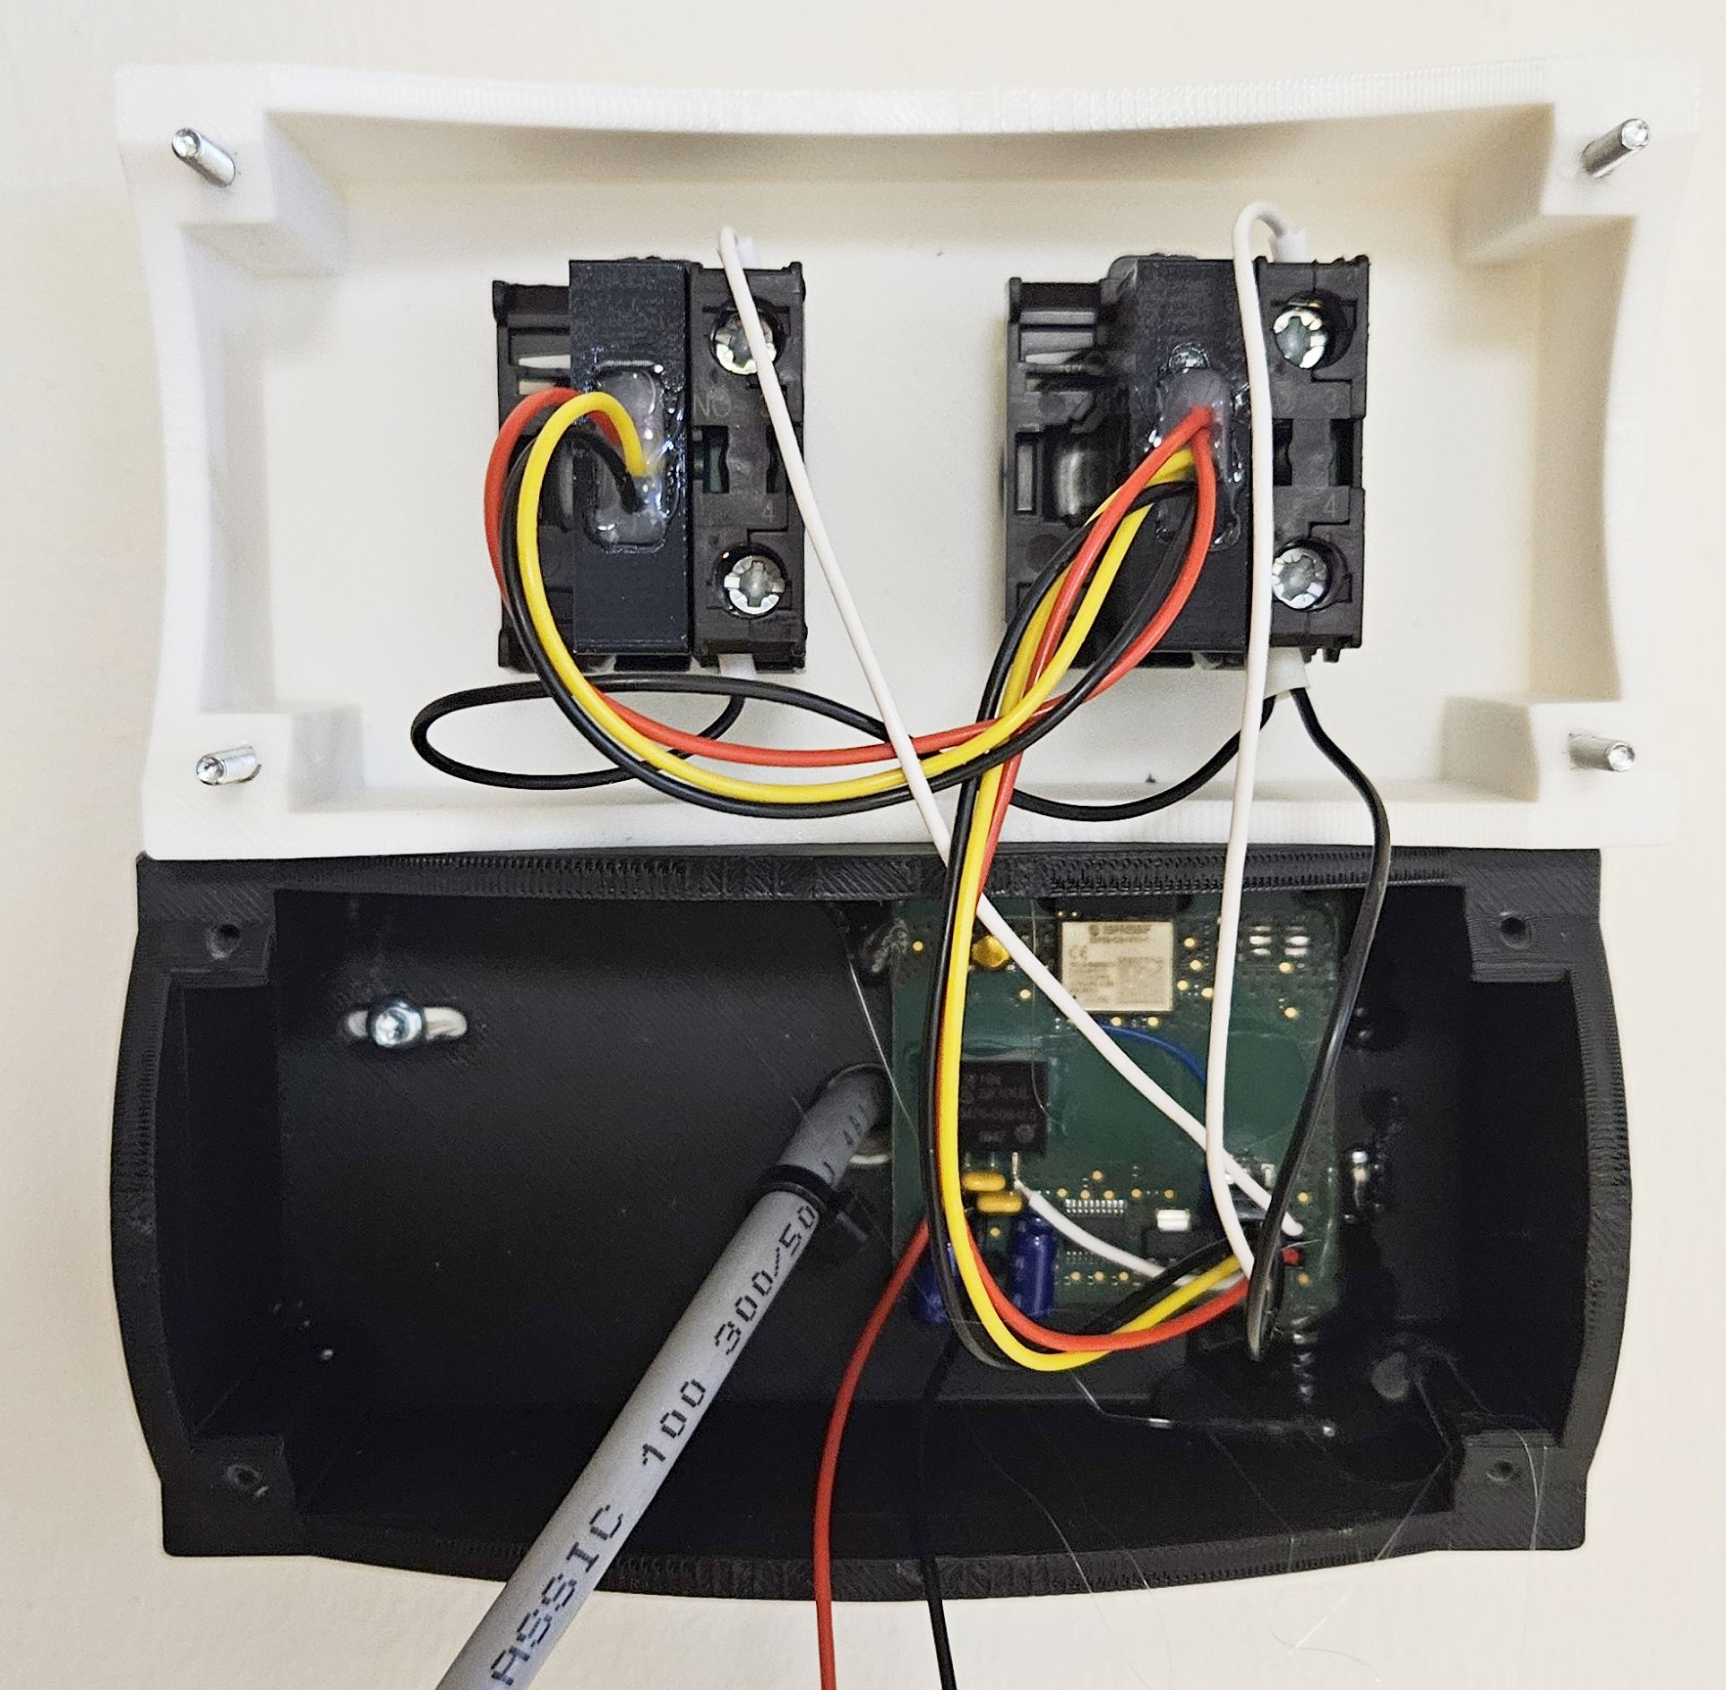
Versorgt wird die Steuerbox über 12V. Die Zuleitung Ölflex Classic 100 4G1.0mm² ist wie folgt belegt:
gr/ge | nicht angeschlossen, nicht verwenden!
bl | nicht angeschlossen, nicht verwenden!
br | +12VDC
sw | GND


